--
青龙峡景区旅游标识标牌改造工程
竞争性谈判文件
交易编号：修交易[2018]CG108号
采购编号：XWCG2018-200号

修武县青龙峡旅游服务有限责任公司
建基工程咨询有限公司
二〇一八年十月

目 录

第一章 综合说明 - 3 -
第二章 谈判须知 - 7 -
第三章 合同主要条款 - 20 -
第四章 谈判文件格式 - 20 -

第一章 综合说明

一、竞争性谈判公告

建基工程咨询有限公司受修武县青龙峡旅游服务有限责任公司的委托就“青龙峡景区旅游标识标牌改造工程”进行竞争性谈判，现欢迎国内符合相关资质条件的单位参加谈判。
一、项目名称：青龙峡景区旅游标识标牌改造工程
二、交易编号：修交易[2018]CG108号 采购编号：XWCG2018-200号
三、项目内容：
1、项目内容：青龙峡景区内指示标牌制做及安装；指示牌12类，共951个。（具体参数详见谈判文件）
2、工期：45日历天。
3、资金来源：财政资金+自筹资金
4、项目预算金额：95万元。
四、项目需要落实的政府采购政策:《政府采购促进中小企业发展暂行办法》
五、谈判方资质要求：
1、符合《政府采购法》第二十二条之规定；
2、具有独立法人资格，并有相应的生产或经营范围，并在人员、设备、资金等方面具有承担本项目实施能力
3、按照《财政部关于在政府采购活动中查询及使用信用记录有关问题的通知》（财库〔2016〕125号）的要求，根据开标当日“信用中国”网站（www.creditchina.gov.cn）、中国政府采购网（www.ccgp.gov.cn）的信息，对列入失信被执行人、重大税收违法案件当事人名单、政府采购严重违法失信行为记录名单的供应商，拒绝参与政府采购活动，同时对信用信息查询记录和证据进行打印存档；
4、本项目不接受联合体报名。
六、报名及谈判文件领取信息：
1、报名时间：2018年10月31日至2018年11月2日
2、报名方法：登陆修武县公共资源交易中心网，点击“网上报名平台”进行报名并下载谈判文件,谈判会现场法定代表人或授权委托人须与报名时信息一致，若有变更需提供变更材料，否则拒收其谈判文件。
3、谈判文件领取方式：网上下载
4、谈判文件领取时间：2018年10月31日至2018年11月2日
5、谈判文件售价：300元/份
七、响应性文件接收信息：
响应性文件接收截止时间：2018年11月7日9:00
响应性文件接收地点：修武县公共资源交易中心开标二室（修武县云台大道与华芳路交叉口西南角产业集聚区办公楼四楼）
逾期送达的或者未送达指定地点的响应文件，采购人不予受理。
八、谈判会有关信息：
谈判会时间：2018年11月7日9:00
谈判会地点：修武县公共资源交易中心四楼（修武县云台大道与华芳路交叉口西南角产业集聚区办公楼四楼）
九、发布公告的媒介：
本次谈判公告同时在《河南省政府采购网》《焦作市政府采购网》、《焦作市公共资源交易网》、《修武县公共资源交易网》发布。
十、本次谈判联系事宜：
采购人：修武县青龙峡旅游服务有限责任公司
联系人：秦先生
联系电话：15939142777
代理公司：建基工程咨询有限公司
联系人：王女士
联系电话：15138060909
十一、监督单位：
修武县政府采购管理办公室0391-7188950

修武县青龙峡旅游服务有限责任公司
2018年10月31日

二、谈判须知前附表
序号 | 项 目 | 内 容
1 | 项目名称 | 青龙峡景区旅游标识标牌改造工程
2 | 项目编号 | 交易编号：修交易［2018］CG108号  采购编号：XWCG2018-200号
3 | 采 购 人 | 修武县青龙峡旅游服务有限责任公司
4 | 采购方式 | 竞争性谈判
5 | 工作地点 | 修武县
6 | 质量标准 | 合格
6 | 资金来源 | 财政资金+自筹资金
6 | 供货期 | 45日历天
7 | 谈判文件 | 领取时间： | 2018年10月31日至2018年11月 2日
8 | 谈判有效期 | 60日历天
9 | 供应商资格要求 | 1、符合《政府采购法》第二十二条之规定；  2、具有独立法人资格，并有相应的生产或经营范围，并在人员、设备、资金等方面具有承担本项目实施能力  3、按照《财政部关于在政府采购活动中查询及使用信用记录有关问题的通知》（财库〔2016〕125号）的要求，根据开标当日“信用中国”网站（www.creditchina.gov.cn）、中国政府采购网（www.ccgp.gov.cn）的信息，对列入失信被执行人、重大税收违法案件当事人名单、政府采购严重违法失信行为记录名单的供应商，拒绝参与政府采购活动，同时对信用信息查询记录和证据进行打印存档；  4、本项目不接受联合体报名。
10 | 谈判保证金 | 1、谈判保证金的形式：转帐  2、谈判保证金的金额：人民10000元（大写壹万元整）  收款人：修武县公共资源交易中心  开户银行：焦作市中旅银行修武县支行  账号：5001656300012  3、必须在2018年11月6日下午16:00前谈判方必须将谈判保证金通过银行转入收款人账户，以到账时间为准。  4、未中标人的谈判保证金在发出成交通知书后五个工作日内全额退还。
11 | 谈判文件份数 | 正本份数壹份，副本份数肆份 ，胶装成册。
12 | 响应文件递交截止及谈判会时间 | 2018年11月7日上午9：00（北京时间）
13 | 响应文件递交及谈判会地点 | 修武县公共资源交易中心四楼
14 | 谈判小组组成 | 采购人代表和技术经济专家共3人组成
15 | 评标办法 | 最低评标价法
16 | 成交通知书 | 谈判结束后，以书面形式发放
17 | 合同签订时间与地点 | 根据采购人要求进行
18 | 现场踏勘 | 自行踏勘
19 | 付款方式 | 标识牌及安装设备运输到景区后支付45%；项目完工经业主验收合格后，再支付余款52%；剩余3%作为质量保证金，一年后产品没有问题再退还。
20 | 预算价 | 人民币950000.00元（玖拾伍万元整）  如果响应单位的最终报价高于预算价90%的，其成交后以预算价的90%为成交价与采购人签订合同，如果响应单位的最终报价低于预算价90%的，其成交后以该单位最终报价为成交价与采购人签订合同。
21 | 代理费 | 按国家有关文件规定执行，由中标企业承担。
注：本表内容与该谈判文件其他内容不符或不一致的，以本表为准

三、项目技术要求
一、采购内容
序号 | 图片 | 尺寸 |  |  |  | 工艺 |  |  |  |  | 数量
1 | 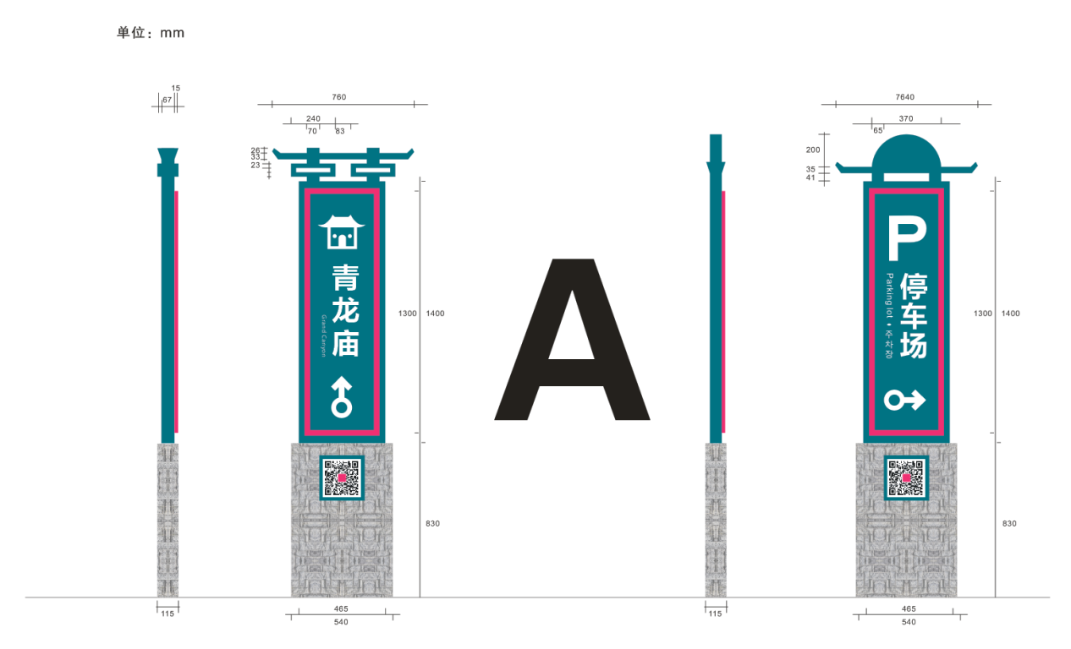 | 2310*760.2500*760 |  |  |  | 镀锌板/不锈钢，激光切割折弯焊接汽车烤漆内容丝网印刷 |  |  |  |  | 10
2 | 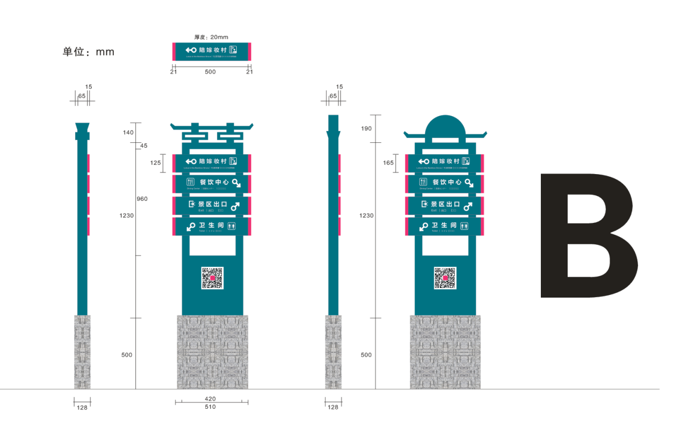 | 1870*500.1920*500 |  |  |  | 镀锌板/不锈钢，激光切割折弯焊接汽车烤漆内容丝网印刷 |  |  |  |  | 56
3 | 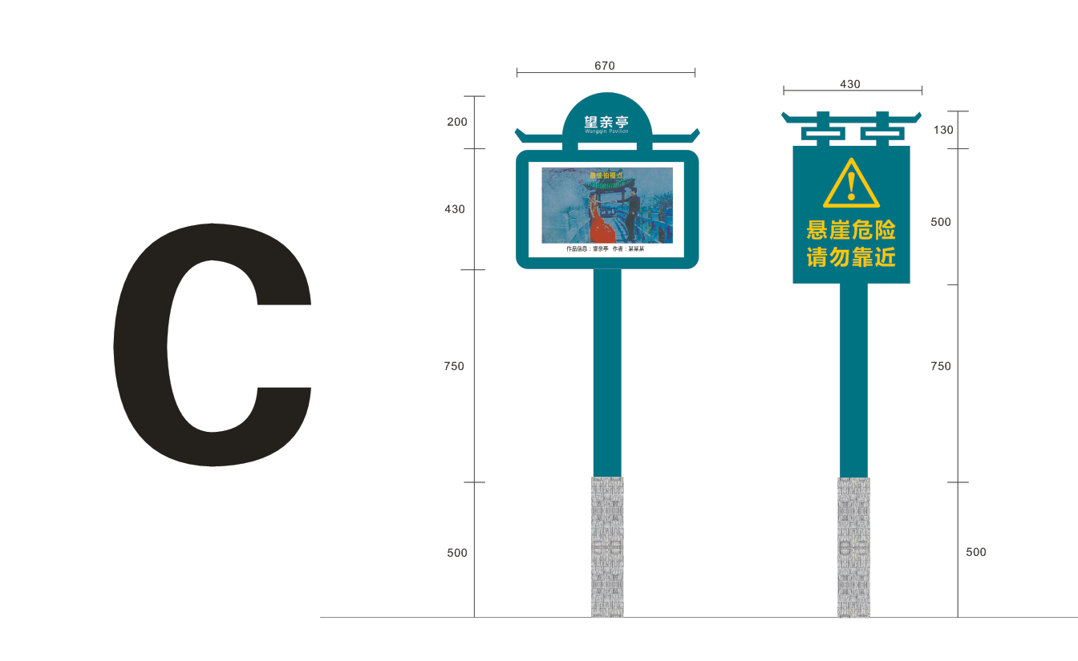 | 1880*670.1880*430 |  |  |  | 镀锌板/不锈钢，激光切割折弯焊接汽车烤漆内容丝网印刷 |  |  |  |  | 16
4 | 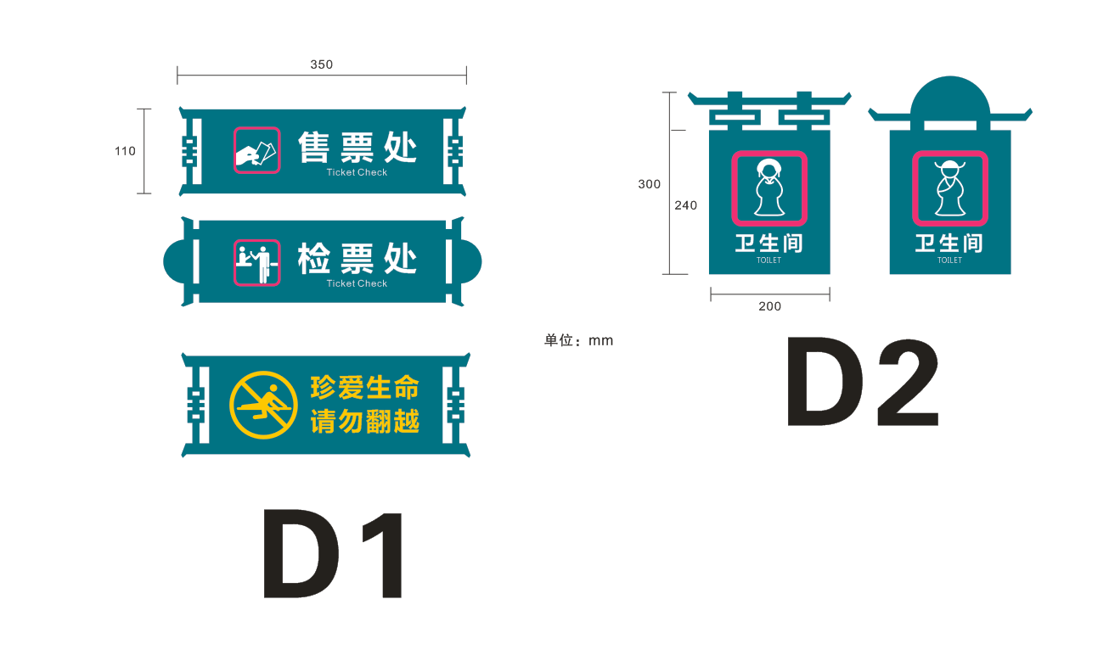 | 350*110.300*200 |  |  |  | 镀锌板/不锈钢，激光切割折弯焊接汽车烤漆内容丝网印刷 |  |  |  |  | 14
5 | 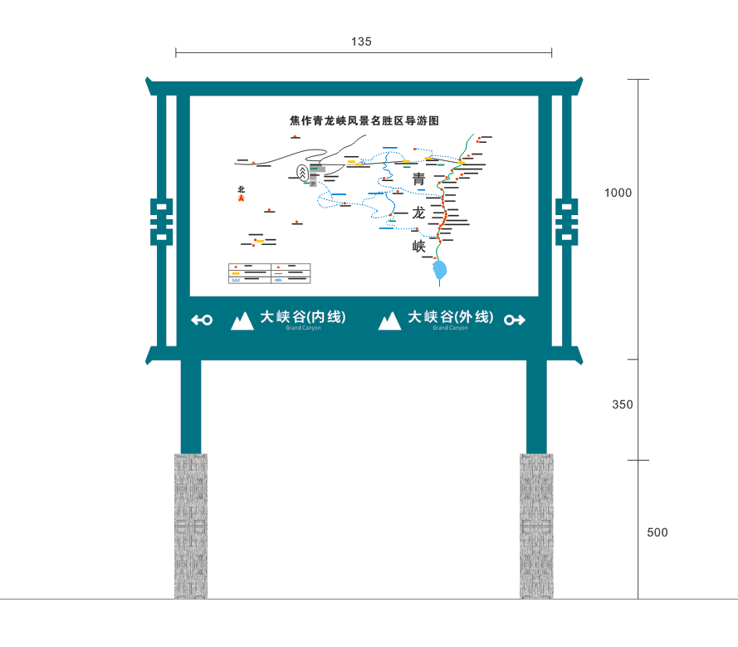 | 1850*1350 |  |  |  | 镀锌板/不锈钢，激光切割折弯焊接汽车烤漆内容丝网印刷 |  |  |  |  | 6
6 | 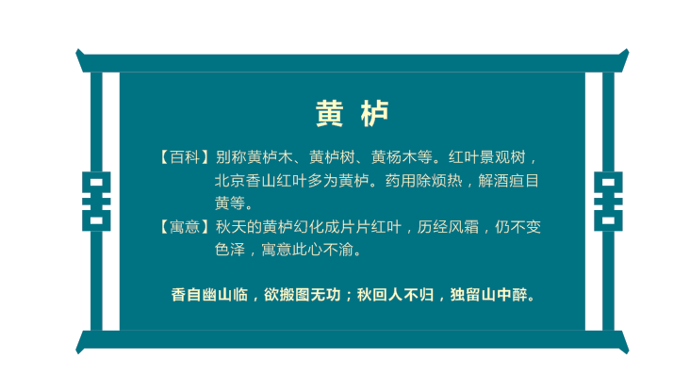 | 200*200 |  |  |  | 镀锌板/不锈钢，激光切割折弯焊接汽车烤漆内容丝网印刷 |  |  |  |  | 800
7 | 加二维码及数据库，建立科普书店 |  |  |  |  |  |  |  |  |  | 800
8 | 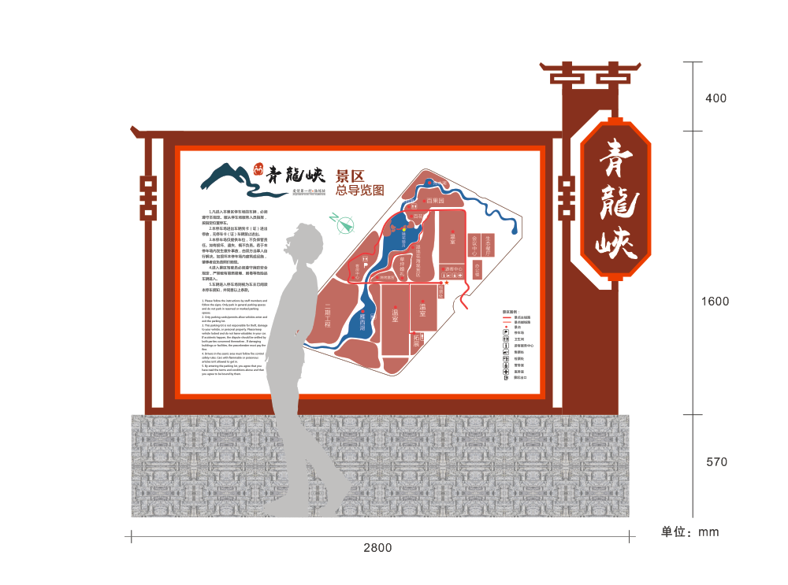 | 2570*2800 |  | 镀锌板/不锈钢，激光切割折弯焊接汽车烤漆内容丝网印刷 |  |  |  |  |  |  | 1
9 | 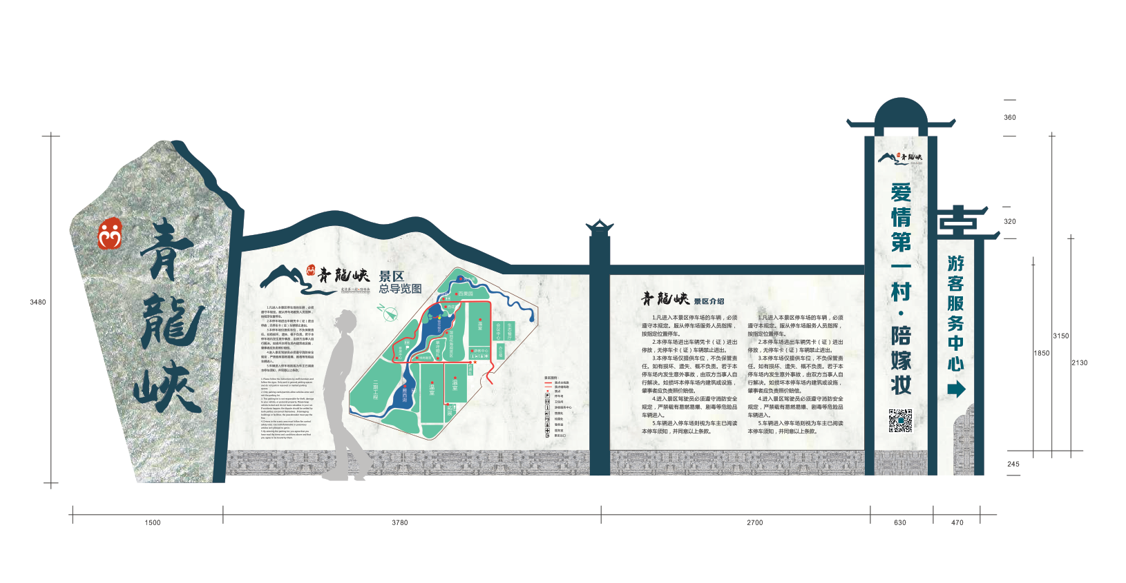 | 3510*9080 |  | 镀锌板/不锈钢，激光切割折弯焊接汽车烤漆内容丝网印刷 |  |  |  |  |  |  | 1
10 | 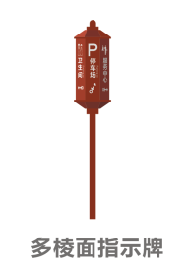 | 2600*500 |  | 镀锌板/不锈钢，激光切割折弯焊接汽车烤漆内容丝网印刷 |  |  |  |  |  |  | 2
 | 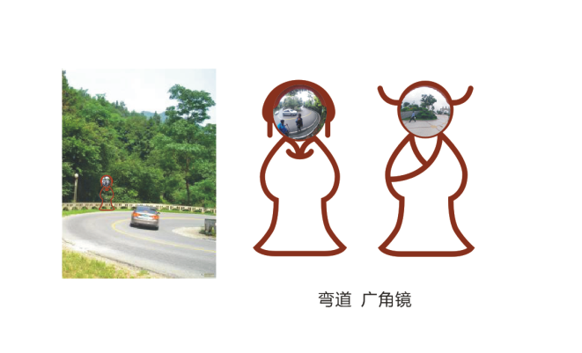 |  | 镜面800*800.架身1200*2000 |  |  |  |  |  | 镀锌板/不锈钢，激光切割折弯焊接汽车烤漆内容丝网印刷 |  | 10
  11
12 | 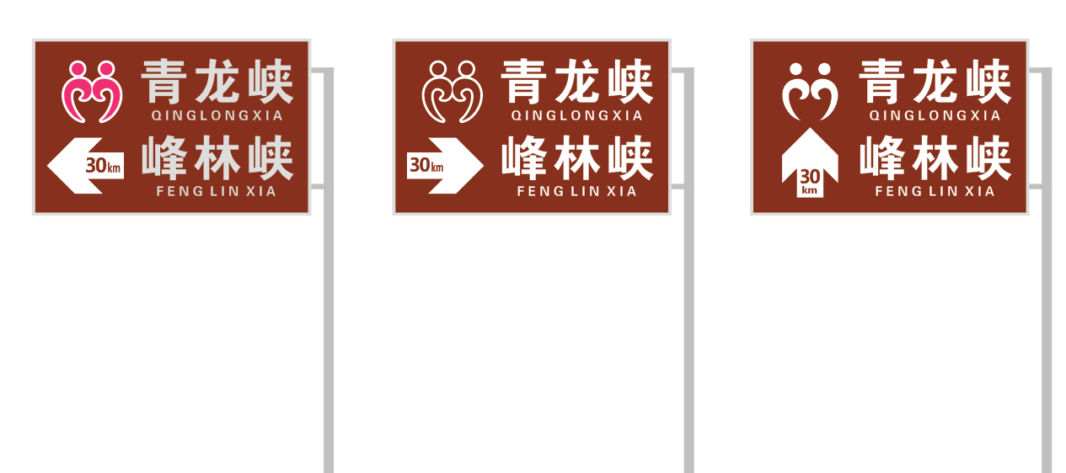 |  | 2000*3000 |  | 铝板，贴工程级反光膜，厚度3毫米 |  |  |  |  |  | 32
13 | 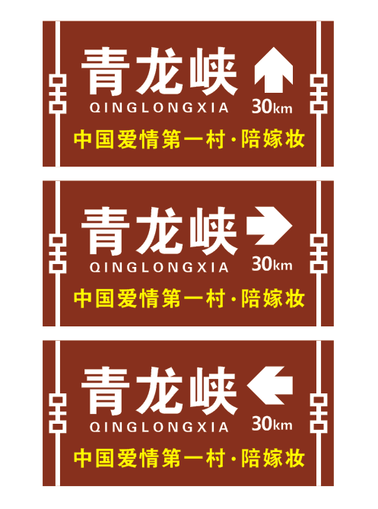 |  | 2500*4000 |  | 铝板，贴工程级反光膜，厚度3毫米 |  |  |  |  |  | 3
二、工期及验收方式
1、工期：45日历天。
2、验收：按照国家及行业相关标准验收。
3、验收所产生的费用由成交单位支付，采购人不另外支付任何费用。
三、质量标准及服务承诺
质量标准：合格
质保期：一年（标牌在安装一年内如有损坏，供应商要及时维修处理。）
四、付款方式
标识牌及安装设备运输到景区后支付45%；
项目完工经业主验收合格后，再支付余款52%；剩余3%作为质量保证金，一年后产品没有问题再退还。
五、其他
1、以上条款和服务承诺谈判单位必须在响应文件上明确列出，承诺内容必须达到本章及文件其他条款的要求。

第二章 谈判须知

一、总 则

1、根据《中华人民共和国政府采购法》的相关规定，并结合政府采购的特点及需要制定本竞争性谈判文件。
2、维护采购当事人的合法权益，反对不正当竞争。
3、谈判方在谈判过程中的一切费用，不论成交与否，均由谈判方自行支付。
4、谈判文件递交截止时间之后，任何人不得更改谈判文件。谈判会时，所有解释均依据本谈判文件及有关补充通知。

二、谈判文件说明

（一）谈判文件的组成
第一章 综合说明
第二章 谈判须知
第三章 合同主要条款
第四章 谈判文件格式
谈判方应仔细阅读谈判文件所有事项、格式要求和技术规范，按文件的要求提供谈判文件，并保证所提供的全部资料的真实性，否则，将承担其谈判被拒绝或废标的风险。
（二）谈判文件的澄清
谈判方对谈判文件如有需要澄清的疑问，应以书面方式（包括信函、电报或传真，下同）通知到采购人或政府采购机构。采购人将视情况在前附表中所述的响应文件递交截止日期1日前以书面方式予以答复。
（三）谈判文件的修改
1、谈判文件的修改将以书面方式通知到已购买谈判文件的所有潜在谈判方，并构成谈判文件的一部分，对所有谈判方均具有约束力；
2、为使谈判方有充分的时间对谈判文件的修改部分进行研究，建基工程咨询有限公司可适当延长谈判截止期；
3、当谈判文件、补充（答疑）通知文件内容相互矛盾时，以最后发出的文件为准。

三、谈判文件的编制

（一）总体要求
1．谈判方应仔细阅读竞争性谈判文件的所有内容，按本文件的要求提供谈判文件，并保证所提供的全部资料的真实性，否则，其谈判文件可能导致废标处理；
2．谈判文件及谈判方与谈判有关的来往通知、函件和文件均应使用中文；
3．除在谈判文件的技术文件中另有规定外，计量单位均使用公制计量单位；
4．谈判方应按本文件中提供的文件格式、内容和要求制作谈判文件，谈判文件应胶装成册。
（二）谈判响应文件格式
谈判方应按照竞争性谈判文件中提供的格式认真、完整地填写。
（三）谈判报价
1、谈判报价应是谈判文件确定采购范围的全部工作内容的价格体现。应包括项目拟提供的货物、货物的运输、装卸到采购人指定地点、验收、售后以及税金等费用。
2、对谈判方考虑不周而造成谈判预算中的缺项、漏项、少算、漏算等，采购单位将不予支付并认为此项费用已包括在报价中。
第二轮报价低于第一轮报价的，报价明细表中的单价将同比例下调。
3.供应商如是小型或微型企业需提供：
谈判单位为小型或微型企业时，报价给予C1的价格扣除（C1的取值为6%），即： 评标价=谈判最终报价×（1-C1）。
3.1《中小企业声明函》（见格式），并提供全国企业信用信息公示系统内小微企业库截图，并加盖供应商公章。
3.2所投产品品牌型号及生产企业名称以及生产企业为小微企业的，提供全国企业信息公示系统内小微企业库截图，并加盖供应商公章。
以上两项须同时具备，不提供不予以认可。
4.按照《政府采购促进中小企业发展暂行办法》有关规定，中小企业的标准为：
4.1提供本企业制造的货物、承担的工程或者服务，或者提供其他中小企业制造的货物，不包括提供或使用大型企业注册商标的货物；
4.2本规定所称中小企业划分标准，是指国务院有关部门根据企业从业人员、营业收入、资产总额等指标制定的中小企业划型标准（工信部联企业[2011]300号）；
4.3小型、微型企业提供有中型企业制造的货物的，视同为中型企业；小型、微型、中型企业提供有大型企业制造的货物的，视同为大型企业。
（四）货币
除非另有规定，谈判方提供的所有货物和服务用人民币报价。
（五）谈判方资格证明文件
依据要求规定的格式提交相应的资格证明文件，作为谈判文件的一部分，以证明其有资格进行谈判和有能力履行合同。
资格性证明文件如正在进行年检时，应以属地县级以上行政主管部门（不含区）出具的年检证明为准。
（六）谈判保证金
1、谈判方应按“谈判须知前附表”中规定的数额和方式提交谈判保证金；
2、谈判保证金是为了保护采购人避免因谈判方的行为带来的损失。采购人因谈判方的行为受到损害时，可根据规定没收谈判方的谈判保证金；
3、谈判保证金应以人民币计，以转帐交纳的形式在规定时间前提交。
4、已缴纳谈判保证金的企业，无故不按规定时间参加谈判会且在谈判前两日内无书面告知的，需承担由此造成的一切损失。
5、未成交供应商的谈判保证金在发出中标通知书后五个工作日内全额退还；成交供应商的谈判保证金自合同签订之日起五个工作日内退还。
6、下列任何情况发生时，谈判保证金将被没收：
(1)谈判方在谈判文件规定的谈判有效期内撤回其谈判；
(2)在谈判文件中有意提供虚假材料；
(3)成交供应商拒绝在中标通知书规定的时间内签订合同。
（七）谈判有效期
谈判响应文件应自谈判文件规定的接收截止日起，在“谈判须知前附表”规定的时间内保持有效。谈判有效期不足的将被作为非响应谈判而予以拒绝；
（八）谈判文件的式样和文件签署
1、谈判文件所包含的内容用胶装方式装订成册，正本壹份，副本肆份，在谈判响应文件封面右上角应清楚地标明“正本”或“副本”。副本应与正本内容一致，若副本与正本存在文字或表述的不符之处，以正本为准；
2、谈判响应文件及所有文件必须是打印件，并由谈判方或经正式授权的代表签字，授权代表必须将以书面形式出具的“法定代表人授权书”附在谈判文件中。谈判文件副本可为正本完整的复印件；
3、任何行间插字、涂改和增删，必须由谈判方授权代表在旁边签字或加盖公章后有效；
4、电报、电传和传真谈判响应文件一律不接受。

四、谈判文件的递交

（一）谈判响应文件的密封和标记
谈判方应将谈判响应性文件正本及所有副本进行密封，密封口处加盖谈判方公章。“第二轮报价表”单独密封于信封内，两端封口处均应加盖谈判方公章，并在信封上标明项目名称和第二轮报价字样。
所有谈判响应性文件和密封的信封（第二轮报价表）同时递交。
1、在谈判响应文件密封袋上应标明：
项目名称： （项目名称 ）
项目编号： （交易编号、采购编号 ）
谈判方名称：
地 址：
于 年 月 日 时 分（谈判截止时间）前不准启封。
2、正本、副本如有不一致之处，以书面的“正本”为准；如果用数字表示的数额与文字表示的数额不一致时，以文字表示的数额为准；
3、有以下情形之一的采购人将拒收其谈判响应文件：
3.1未按谈判文件要求密封的；
3.2未胶装成册的；
3.3未按谈判文件要求交纳谈判保证金的。
3.4谈判响应文件逾期送达的或者未送达指定地点的。
如果包装袋未按要求密封和加写标记，采购人或建基工程咨询有限公司对误投或过早启封概不负责。
（二）谈判截止期
1、谈判方应在不迟于“谈判须知前附表”中规定的截止日期和时间将谈判文件按照“谈判须知前附表”中载明的地址递交至修武县公共资源交易中心。
2、建基工程咨询有限公司和采购人可以按规定，通过修改谈判文件自行决定酌情延长谈判截止期限。在此情况下，采购人和谈判方受谈判截止期制约的所有权利和义务均应延长至新的截止日期。
（三）迟交的谈判文件
建基工程咨询有限公司和采购人将拒绝并原封退回在规定的谈判截止期后收到的任何谈判文件。
（四）谈判文件的修改和撤回
1、谈判方在递交谈判文件后，在谈判截止时间之前可以修改或撤回其谈判文件，但谈判方必须在谈判截止时间之前将修改或撤回的书面通知递交至建基工程咨询有限公司。
2、谈判方的修改或撤回通知书应按规定编制、密封、标记和递交。
3、在谈判截止期之后，谈判方不得对其谈判做任何修改。
4、从谈判截止期至谈判方在谈判文件中载明的谈判有效期满期间，谈判方不得撤回其谈判，否则其谈判保证金将按照规定被没收。

五、谈 判
（一）谈判会要求
1、建基工程咨询有限公司在“谈判会须知前附表”中规定的日期、时间和地点组织召开谈判会；
2、谈判会时所有谈判方应按时参加谈判会并签到，逾期到达者将视为自动弃权；签到时出示法定代表人身份证或授权委托书及其委托代理人身份证原件（参加谈判人员应与报名时信息一致，若有变更需提供变更材料，否则拒收其谈判文件）。
3、谈判方参加谈判会时须出示的资质证件：企业营业执照或法人登记证（副本）、税务登记证、组织机构代码证或三证合一的营业执照、2017年度的财务报表（公司成立不足一年的，按照已有月份提供）、缴纳税收和缴纳社保的相关证明（近六个月中其中任意一个月）（可提供网上缴费证明的网页打印件并加盖谈判方公章）、保证金汇款单（网上转账的提供打印件并加盖谈判方公章）、法定代表人身份证或授权委托书及其委托代理人身份证原件，以及谈判方认为需携带的其他资料原件。（注：以上均为原件，将证件资料装入资料袋中并列明细）
（二）谈判会程序
1、谈判会议由建基工程咨询有限公司主持，在政府相关部门监督下进行；
2、宣布会场纪律；
3、主持人介绍到会的谈判单位和有关人员；
4、谈判方对谈判响应文件密封情况进行查验（4家以上的，随机抽出3家进行查验，4家以下（含）的各派出一名代表进行查验；
5、经确认以上程序无误后，进入谈判程序；
7、谈判。
（三）谈判顺序
谈判顺序：对符合谈判文件完整性的谈判方，以递交响应性文件逆顺序为谈判顺序，谈判小组按顺序，分别与每位谈判人就本单位的基本情况，包括本单位规模、技术力量、价格、工期安排等内容进行谈判。
（四）谈判响应文件的初步评审（参考初审表）
1、谈判开始前，谈判小组首先对谈判文件进行初审，经审查符合有关规定的谈判文件，才能进入谈判程序。未通过初审的谈判方，其密封的第二轮报价将原封退回。
2、初审表
谈判文件的初审 | 评审因素 |  | 评审标准
谈判文件的初审 | 资格性  评审标准 | 资 质 | 1、谈判企业应具备有效的营业执照（须具有相关经营范围）、税务登记证、机构代码证或三证合一的营业执照。  2、谈判企业具有2017年度财务报表、缴纳税收的证明、缴纳社保的证明。
谈判文件的初审 | 资格性  评审标准 | 失信、违法记录 | 供应商未被列入失信被执行人、重大税收违法案件当事人名单、政府采购严重违法失信行为记录名单
谈判文件的初审 | 资格性  评审标准 | 法人代表证明 | 法人代表证明（身份证）或法人授权委托书及其身份证
谈判文件的初审 | 资格性  评审标准 | 谈判保证金 | 人民币10000元
谈判文件的初审 | 符合性评审标准 | 谈判文件封面和谈判承诺函签字盖章 | 有法定代表人或其委托代理人签字（或印鉴）并加盖单位公章
谈判文件的初审 | 响应性评审标准 | 质量标准 | 合格
谈判文件的初审 | 响应性评审标准 | 工期 | 45日历天
谈判文件的初审 | 响应性评审标准 | 谈判有效期 | 谈判文件递交截止日起60日历天
 |  | 其他 | 符合谈判文件其他要求
3、响应文件计算错误的修正
（1）谈判小组将对确定为实质上响应谈判文件要求的响应文件进行校核，看其是否有计算或表达上的错误，修正错误的原则如下：
（2）正本与副本中明细表内容不一致的，以正本为准；
（3）响应文件中的大写金额和小写金额不一致的，以大写金额为准；
（4）总价金额与单价金额不一致的，以单价金额为准，但单价金额小数点有明显错误的，应以总价为准并修改单价。
4、竞争性谈判响应文件的澄清
为有助于谈判响应文件的审查、评价和比较，谈判小组可以以书面形式要求谈判单位对响应文件含义不明确的内容作必要的澄清或说明，谈判单位应采用书面形式进行澄清或说明，但不得超出响应文件的范围或改变响应文件的实质性内容。
5、在谈判过程中，出现下列情形之一的，视为无效谈判，其谈判响应文件将被拒绝：
（1）未交谈判保证金的；
（2）未按谈判文件规定要求签署、盖章的；
（3）不具备谈判文件规定资格要求的。
(4) 不符合谈判文件的其他要求
（六）谈判
谈判：谈判小组对第一轮报价以及谈判响应文件中的单位规模、技术力量、供货期等情况进行综合分析对比后，确定谈判的重点内容。
谈判后，将各谈判方的第二轮报价予以拆封并进行现场唱价（第二轮报价不能超过各自第一轮报价，否则无效）。第二轮报价为最终报价。
没有提供或提供未密封的或提供填写无效的第二轮报价表的，谈判小组将以第一轮报价为最终报价。
（七）成交原则
1、公开、公平、公正；
2、科学择优、诚实信用；
3、质量好，信誉高，价格低，工程优。
（八）推荐和确定成交供应商
采用评审的最低评标价法，谈判小组应当从质量和服务均能满足采购文件实质性响应要求的供应商中，按照最后报价由低到高的顺序提出1-3名成交候选人。
（九）谈判过程的保密
1、成交后，直到授予成交候选人成交通知书止，凡属于对响应文件的审查、澄清、评价和比较有关的资料，成交候选人的推荐情况及其他任何与谈判过程有关的情况均应严格保密。
2、成交供应商确定后，采购人不对未成交供应商就谈判过程以及未能成交原因作出任何解释。未成交供应商不得向谈判小组组成人员或其他有关人员索问谈判过程的情况和材料。
（十）谈判结果的公示
1、谈判结束后，谈判结果在公告发布的同步网站上公示。
2、谈判方若对谈判结果有疑问，有权按照《政府采购法》等相关法律法规规定的程序进行投诉和质疑，但须对投诉和质疑内容的真实性承担责任。
（十一）成交通知书的发放
1、谈判结束后，建基工程咨询有限公司将以书面形式通知成交供应商成交；
2、成交通知书将作为签订合同的依据。
（十二）成交合同的签订
采购人自成交通知书发出之日起，10日内按谈判文件的要求与谈判方递交谈判响应性文件的约定，持成交通知书与采购人签订合同。

六、其他说明

1、未尽事宜，按《中华人民共和国政府采购法》《中华人民共和国合同法》的有关规定执行。
2、本竞争性谈判文件的解释权归采购人。

第三章 合同
合同主要条款（参考样本）
需方：
供方：
供、需双方根据根据《中华人民共和国政府采购法》、《中华人民共和国合同法》等相关法律法规，并经双方协商一致，达成此货物购销合同：
一、服务项目名称、技术指标、数量、金额
（略）
二、以上货款以人民币进行结算，该价格中包括本项目全部费用等。
三、供方所提交的货物必须符合国家法律法规规定的有关质量安全规定。
四、工期、地点、方式
合同签订后，指定项目完成时间，供方负责将合同规定的货物运到需方所在地并进行安装更换维修保养。
五、付款方式：标识牌及安装设备运输到景区后支付45%；项目完工经业主验收合格后，再支付余款52%；剩余3%作为质量保证金，一年后产品没有问题再退还。
六、违约责任
1、需方无正当理由拒收货物，致使不能按期支付货款的，需方偿付货款总额5%的违约金。
2、逾期支付货款的（以银行开出的汇票或支票日期为准），每逾1日，需方偿付欠款总额5‰的滞纳金。
3、供方所交的货物品种、型号、规格、质量不符合封样标准和合同规定标准的，需方有权拒收,因拒收而耽搁的时间由供方负责。
4、供方不能交付合同规定的货物时，供方向需方偿付货款总额5%的违约金。
5、供方逾期交付货物时，每逾1日供方向需方偿付货款总额5‰的滞纳金。逾期交货超过20天后，需方有权决定是否继续履行合同；如解除合同，按第七项第4条执行。
七、在执行合同期限内，任何一方因不可抗力事件造成不能履行合同时，应立即通知对方，并寄送有关权威机构出具的证明，则合同履行期可延长，其延长期与不可抗力影响期相同。不可抗力事件延续7天及以上，双方应通过友好协商，决定是否继续履行合同事宜。
八、争议的解决
如双方在履行合同时发生纠纷，应协商解决；协商不成，任何一方可向仲裁委员会申请仲裁或向人民法院提起诉讼。
九、供需双方应严格遵守合同约定的权利、义务。
十、本合同未尽事宜，按合同法有关规定办理。
十一、本合同一经双方法定代表人（或委托代理人）签字，并加盖公章即为生效。合同一式四份，供需双方、政府采购办及公共资源交易中心各执一份，效力相同。
需方： 供方：
地址： 地址：
法定代表人： 法定代表人：
委托代理人： 委托代理人：
电话： 电话：
日期： 年 月 日 日期： 年 月 日

第四章 谈判文件格式

（正本∕副本）
项目
竞争性谈判响应文件

交易编号：
采购编号：

谈判单位： 单位全称（加盖单位行政公章）
法定代表人或授权代理人：（签字或加盖印鉴）
年 月 日

目 录

（建议按照本文件《参考格式》顺序编写）

一、谈判承诺函
致： 采购人（名称）
根据贵方采购编号为 号的 （项目名称） 的谈判文件，签字代表：（法人代表） 正式授权 并代表谈判单位 （单位名称、单位地址） 提交以下文件正本 份和副本 份，并对之负法律责任。
据此函，签字代表宣布同意如下：
1、所附谈判报价表中规定的应提供的项目谈判总价为人民币（大写）
（小写）
2、如果我们的谈判响应文件被接受，我们将按谈判文件的规定签订并严格履行合同中的责任和义务。
3、谈判单位已详细审查全部谈判文件，包括修改文件以及全部参考资料和有关附件。我们完全理解并同意放弃对这方面有不明及误解的权力。
4、本谈判自开标日起有效期为60个日历天。
5、如果在规定的开标时间后，谈判单位在谈判有效期内撤回谈判，其谈判保证金将被贵方没收。
6、谈判单位承诺，与聘请的为此项目提供咨询服务及任何附属机构均无关联，非采购人的附属机构。
7、谈判方同意提供按照贵方可能要求的与其谈判有关的一切数据或资料，完全理解贵方不一定接受最低价的谈判响应。

谈判单位名称（公章）：

法定代表人或授权委托人签字或盖章:

日 期： 年 月 日

二、第一轮报价表
谈判单位名称 | （盖章）
项目名称
谈判总报价  （人民币） | 大写： （元）  小写： （元）
质量标准：
工期：
质保期
特别说明：

法定代表人或授权委托人签字或盖章:
年 月 日

报价明细表

（格式自拟）

中小企业声明函

本公司郑重声明，根据《政府采购促进中小企业发展暂行办法》（财库[2011]181号）的规定，本公司为 （请填写：中型、小型、微型）企业。即，本公司同时满足以下条件：
1.根据《工业和信息化部、国家统计局、国家发展和改革委员会、财政部关于印发中小企业划型标准规定的通知》（工信部联企业[2011]300号）规定的划分标准，本公司为 （请填写：中型、小型、微型）企业。
2.本公司参加 单位的 项目采购活动提供本企业制造的货物，由本企业承担工程、提供服务，或者提供其他 （请填写：中型、小型、微型）企业制造的货物。本条所称货物不包括使用大型企业注册商标的货物。

本公司对上述声明的真实性负责。如有虚假，将依法承担相应责任。

企业名称（盖章）：
日 期：

注：
1、该声明函是针对小微型企业的，非小型、微型企业谈判时不用提供该声明；
2、供应商应提供相应证明材料附后。

三、法定代表人资格证明书

单位名称：__
地 址：_____________ ______
姓 名：__________ 性别：__________ 年龄：__________ 职务：__________ 系______________________________________（谈判单位名称）的法定代表人。
身份证号：
特此证明。

谈判单位：（盖章）_______________________
日 期：___________年_____月_____日

附: 法人代表身份证复印件

身份证复印件粘贴处
（正面）

四、法人代表授权委托书

本授权委托书声明：__ ________（姓名）系__________________________________（谈判单位名称）的法定代表人，现授权委托_______________________________（单位名称）的_________ （姓名）为我公司代理人，以本公司的名义参加______________________________项目的谈判活动。
代理人在谈判、合同签订过程中所签署的一切文件和处理与之有关的一切事务，我均予以承认。本授权书自出具之日起生效。

代理人无权转让委托权。特此委托。
谈判单位代表： 性别： 身份证号：
单位： 部门： 职务：
详细通讯地址： 邮政编码: 电话：

法定代表人签字或盖章：
谈判单位公章：
日 期：___________年_____月_____日
附:授权委托人身份证复印件
身份证复印件
（正面）

谈判单位名称
资质 | 等级 |  | 证书号 |  | 发证机关
营业执照 | 编号 |  | 经营范围 |  | 发照机关
单位地址 |  |  |  | 注册资本
成立日期 |  |  | 现有职工人数 |  | 固定资产净值(万元)
行政负责人 | 姓名 |  | 职务 |  | 职称
技术负责人 | 姓名 |  | 职务 |  | 职称
通讯 | 地址 |  |  | 邮编
通讯 | 电话 |  |  | 传真
开户银行 | 名称
开户银行 | 账号
下属专业处室划分及个数
专业技术人员 | 注册人员资质 |  |  | 人
专业技术人员 | 高级职称 |  |  | 人
专业技术人员 | 中级职称 |  |  | 人
专业技术人员 | 初级职称 |  |  | 人
其他说明 | (资质年检换证情况说明)

五、谈判单位基本情况表
谈判单位： （单位全称） (盖章)

法定代表人或其委托代理人： (签字或盖章)

日 期： 年 月 日

六、项目负责人履历表
姓 名 |  |  | 性别 |  | 出生  日期 |  | 年 月 日
毕业院校及 专业 |  |  |  |  | 毕业  时间 |  | 年 月 日
从事本专业 时间

执业注册 |  |  |  |  | 职称
在本项目中 担任任务

本  人  参  加  过  类  似  项  目  项  目 | 1 | 项目名称及规模 |  |  |  | 完成年月 |  | 在该项目中任何职
本  人  参  加  过  类  似  项  目  项  目 | 2
本  人  参  加  过  类  似  项  目  项  目 | 3
本  人  参  加  过  类  似  项  目  项  目 | 4
本  人  参  加  过  类  似  项  目  项  目 | 5
本  人  参  加  过  类  似  项  目  项  目 | 6
本
人
主
要
获
奖
情
况

其它需
补充的情况

谈判单位：（盖章）
法定代表人或其委托代理人：（签字或盖章）
日 期： 年 月 日

七、服务承诺及优惠条件

项目名称
谈判单位名称

谈判单位：（盖章）
法定代表人或其委托代理人：（签字或盖章）
日 期： 年 月 日

八、反商业贿赂承诺书

我公司承诺：
在（谈判项目名称）谈判活动中，我公司保证做到：
一、公平参加本次谈判活动。
二、杜绝任何形式的商业贿赂行为。不向国家工作人员、政府采购代理机构工作人员、评审专家及其亲属提供礼品礼金、回扣、佣金等费用。
三、若出现上述行为，我公司及参与谈判的工作人员愿意接受按照国家法律法规等有关规定的处罚。

谈判单位：（盖章）
法定代表人或其委托代理人：（签字或盖章）
日 期： 年 月 日

九、声明

我单位参加政府采购活动前3年内在经营活动中没有重大违法记录（受到刑事处罚或者责令停产停业、吊销许可证或者执照、较大数额罚款等行政处罚），若有虚假一经查实，愿意承担一切责任，并承担由此造成的一切损失。
特此声明

谈判单位：（盖章）
法定代表人或其委托代理人：（签字或盖章）
日 期： 年 月 日

十、附 件

- 企业营业执照或法人登记证（副本）、税务登记证、机构代码证或三证合一的营业执照
- 谈判保证金
3、 财务报表、缴纳税收和缴纳社保的相关证明材料
4、 其他资料

附件：

第二轮报价表
项目名称
谈判单位名称 | （公章）
谈判总报价  （人民币） | 大写： （元）  小写： （元）
备注

法定代表人或授权委托人签字:
年 月 日

注：谈判方应将此报价表填写完整后单独密封于信封内，两端封口处均应加盖谈判方公章，并在信封上标明项目名称和第二轮报价字样。

上述密封的信封（第二轮报价表）和谈判响应性文件同时递交。

